# Atividade 6

## Tecnologias Adotadas

**Sistema operacional:** Windows 10

**IDE:** Eclipse

**Framework**: Spring

Usei o site <https://start.spring.io/> para criar o arquivo pom.xml e escolhei o Spring Data JPA, Spring Web e Lombok. Utilizei a biblioteca Lombok para escrever menos código com as anotações @Getter e @Setter. Também fiz uso das anotações @OneToOne , @JoinColumn e, assim, basta que a base de dados exista para que todas as tabelas sejam criadas automaticamente, pois mantive o spring.jpa.hibernate.ddl-auto=create no arquivo application.properties para rodar no início, então mudei pra update para não destruir os dados.

Também mudei o dialeto do Hibernate para que as tabelas fossem criadas em InnoDB em vez de MyISAM, pois quero que existam relações entre as tabelas: MySQL5InnoDBDialect

## Modelagem da Base de Dados

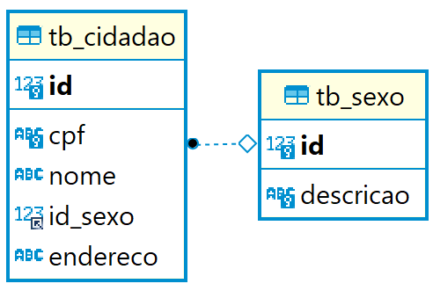

## Tabela tb_sexo

Aqui mostrarei como são os endpoints relativos ao cadastro de gêneros.

### POST – Cadastrar um gênero

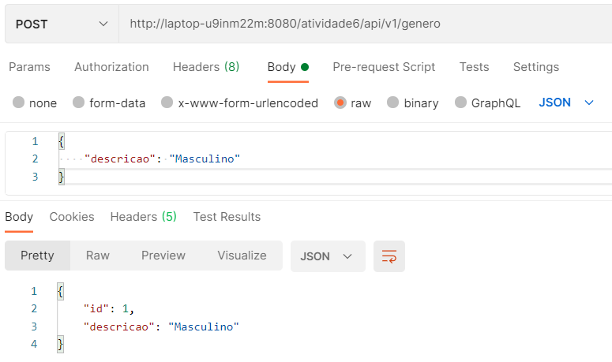

### GET – Listar todos os gêneros cadastrados

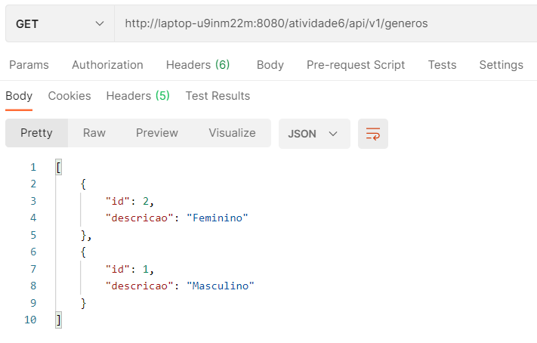

### GET – Buscar um gênero pelo Id

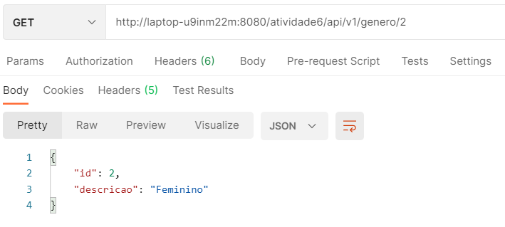

### PUT – Atualizar um registro específico

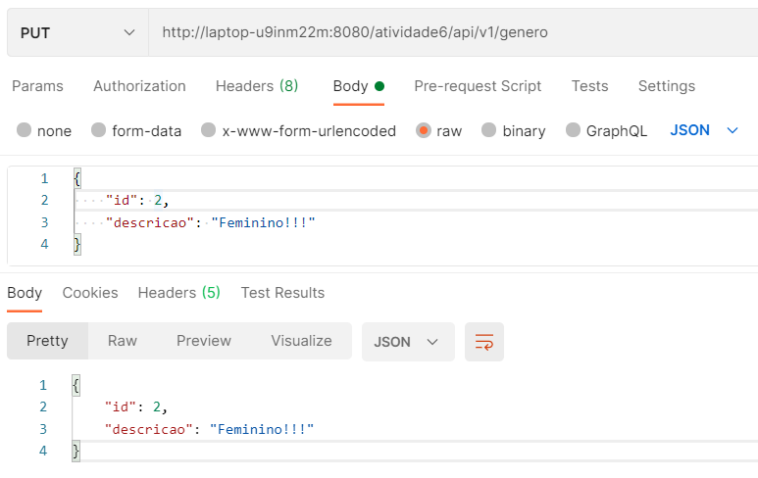

### DELETE – Remover um registro específico

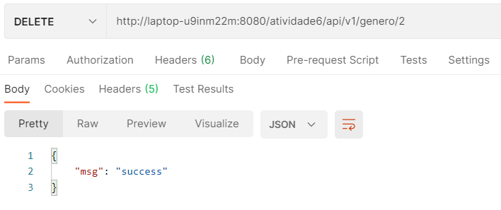

## Tabela tb_cidadao

Aqui mostrarei como são os endpoints relativos ao cadastro de cidadãos.

### POST – Cadastrar um cidadão

## 

### GET – Listar todos os cidadãos cadastrados

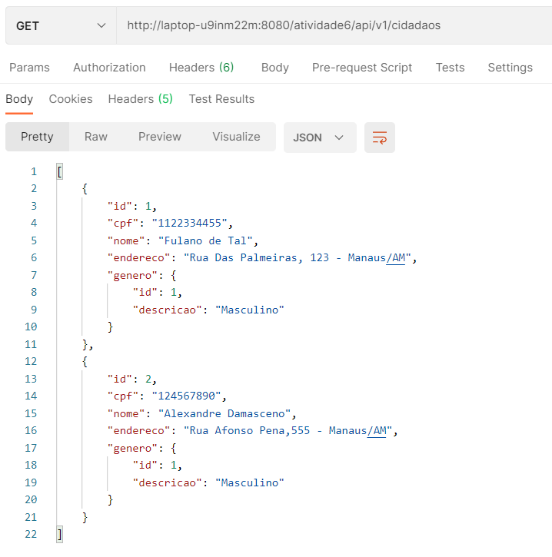

### GET – Buscar um cidadão pelo Id

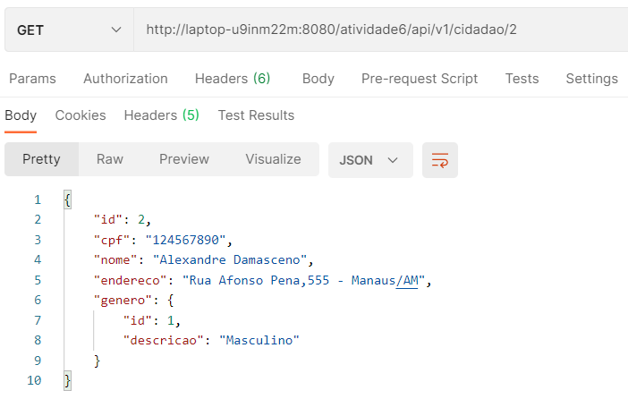

### PUT – Atualizar um registro específico de cidadão

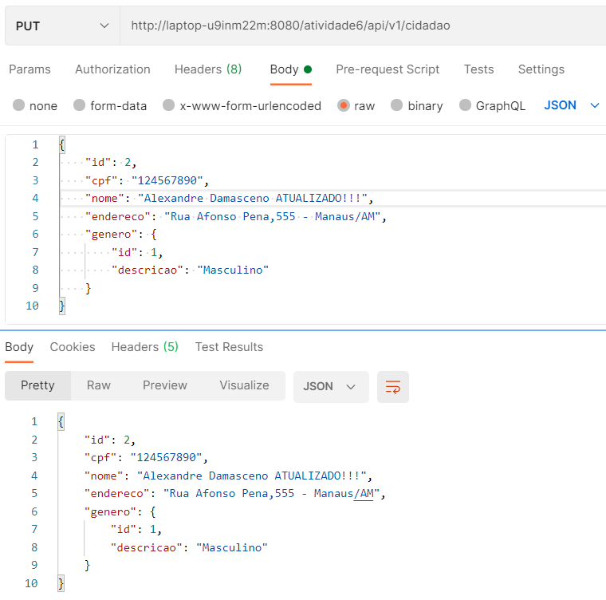

### DELETE – Remover um registro específico de cidadão

